Демонстрационный вариант административной контрольной работы
за первое полугодие 2022-2023 учебного года
11 класс

Пояснительная записка
Административный контроль по биологии в 11 классе проводится в форме контрольной работы в формате ЕГЭ.
Целью проведения контрольной работы является установление соответствия качества подготовки обучающихся требованиям федеральных государственного образовательного стандарта СОО, выявления динамики результативности обучения по биологии.
Структура контрольной работы.
Работа содержит 15 заданий и состоит их двух частей.
Часть 1 содержит 4 задания базового уровня.
Часть 2 содержит 11 заданий повышенного уровня.
Распределение заданий контрольной работы по содержанию и видам учебной деятельности.
Предметное содержание.
Блок 1. Биология как наука и её методы.
- Методы изучения биологических объектов.
- Уровни организации живой материи.
- Признаки живых организмов.
Блок 2. Клетка как биологическая система.
1.Химический состав клетки.
2. Строение клетки.
3. Основные процессы жизнедеятельности клеток: обмен веществ и превращение энергии.
4. Жизненный цикл клеток. Деление клеток как основа процессов роста и развития организмов.
5. Генетическая информация в клетке. Гены, генетический код и его свойства. Матричный характер реакций биосинтеза. Биосинтез белка и нуклеиновых кислот.
6. Многообразие клеток про-и эукариот.
7. Генетика, её задачи. Наследственность и изменчивость – свойства организмов. Методы генетики.
8. Закономерности наследственности, их цитологические основы. Закономерности наследования, установленные Г. Менделем, их цитологические основы (моно- и дигибридное скрещивание). Законы Т. Моргана: сцепленное наследование признаков, нарушение сцепления генов. Генетика пола. Решение генетических задач. Составление схем скрещивания

Виды учебной деятельности.
- Знать и понимать: основные положения биологических законов, теорий, закономерностей, гипотез; строение и признаки биологических объектов; сущность биологических процессов и явлений; современную биологическую терминологию и символику;
- Объяснять и анализировать биологические процессы, устанавливать их взаимосвязи; решать биологические задачи; составлять схемы; распознавать, определять и описывать биологические объекты, выявлять их особенности, сравнивать эти объекты и делать выводы на основе сравнения.
- Использовать приобретённые знания и умения в практической деятельности и повседневной жизни
На выполнение контрольной работы отводится 90 мин .
Сроки проведения декабрь 2022 года.
Система оценивания всей контрольной работы
Задания (1, 3, 4, 7)-оцениваются 1 баллом.
Задания ( 2, 5, 6, 8, 9, 10, 11, 13)- оцениваются 2 баллами.
Задания (12, 14)-оцениваются 3 баллами.
Задание 15-оценивается-5 баллами.
Задание 1 -оценивается 8 баллами.
Максимальное количество баллов за выполнение работы- 33 балла.
Таблица перевода процентов выполнения всей контрольной работы в отметки по пятибалльной шкале
Отметка по пятибальной шкале | «2» | «3» | «4» | «5»
Процент выполнения контрольной работы | 0-49 | 50-74 | 75-84 | 85-100

Демонстрационный вариант

Часть 1

1.Рассмотрите таблицу «Методы биологических исследований». Запишите в ответе пропущенный термин, обозначенный в таблице вопросительным знаком.

Методы биологии | Применение метода
Статистический | Определение вероятности распространения признака в популяции человека
? | Неродственное (межлинейное) скрещивание организмов одного вида для получения эффекта гетерозиса

2. Экспериментатор внес в питательную среду, на которой выращивались дрожжи в анаэробных условиях, дополнительное количество глюкозы. Как изменится в питательной среде объем углекислого газа и количество клеток дрожжей?
Для каждой величины определите соответствующий характер её изменения:
1) увеличилась
2) уменьшилась
3) не изменилась
Запишите в таблицу выбранные цифры для каждой величины. Цифры в ответе могут повторяться.

Объем углекислого газа | Количество клеток дрожжей

3. В молекуле ДНК количество нуклеотидов с гуанином составляет 20% от общего числа. Сколько нуклеотидов в % с тимином в этой молекуле. В ответ запишите только соответствующее число.

- В ядрах клеток слизистой оболочки кишечника позвоночного животного 20 хромосом. Какое число хромосом будет иметь ядро зиготы этого животного? В ответ запишите только соответствующее число.
Часть 2

5. При скрещивании гетерозиготных растений томата с красными и круглыми плодами с рецессивными по обоим признакам особями (красные А и круглые В — доминантные признаки) появится потомство с генотипами АаВb, ааВb, Ааbb, ааbb в соотношении.
Ответ запишите в виде последовательности цифр, показывающих соотношение получившихся фенотипов, в порядке их убывания

6. Проанализируйте таблицу «Бактериальная клетка». Заполните пустые ячейки таблицы, используя элементы, приведённые в списке. Для каждой ячейки, обозначенной буквой, выберите соответствующий элемент из предложенного списка.
Структуры | Особенности строения | Функции
Молекула  ДНК | __________(Б) | Хранение наследственной информации
Рибосома | Две субъединицы, РНК связана с белком | __________(В)
__________(А) | Гликопротеид | Механическая защита

Список элементов:
1) | транскрипция
2) | трансляция
3) | репликация
4) | клеточная стенка
5) | пили
6) | жгутик
7) | замкнутая структура
8) | комплекс нуклеиновой кислоты и белков-гистонов

Запишите в таблицу выбранные цифры под соответствующими буквами.

Рассмотрите рисунки и выполните задания 7 и 8
7. Каким номером на схеме обозначена стадия клеточного цикла, во время которой происходит удвоение ДНК.
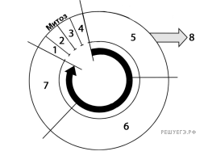
8.Установите соответствие между процессами и стадиями клеточного цикла, обозначенными цифрами на схеме выше: к каждой позиции, данной в первом столбце, подберите соответствующую позицию из второго столбца.
ПРОЦЕССЫ
А) формирование веретена деления
Б) расположение хромосом по экватору клетки
В) движение хромосом к полюсам
Г) деление центромер хромосом
Д) компактизация хромосом
Е) формирование ядерной оболочки
СТАДИИ КЛЕТОЧНОГО
ЦИКЛА
1) 1
2) 2
3) 3
4) 4
Запишите в ответ цифры, расположив их в порядке, соответствующем буквам:
А | Б | В | Г | Д | Е

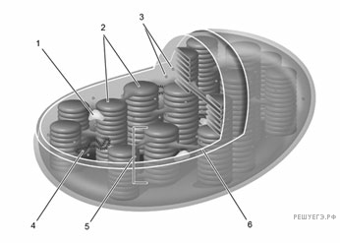
9.Выберите три верно обозначенные подписи к рисунку, на котором изображено строение одного из органоидов клетки. Запишите в таблицу цифры, под которыми они указаны.
1) зерно гликогена
2) кристы
3) рибосомы
4) кольцевая РНК
5) грана
6) внутренняя мембрана

10. Установите последовательность процессов получения генномодифицированного штамма бактерий, содержащего ген соматотропина. Запишите в таблицу соответствующую последовательность цифр.
1) обработка эукариотической ДНК и бактериальных плазмид рестриктазами
2) скрининг колоний бактерий, содержащих рекомбинантную ДНК
3) выделение фрагмента ДНК с геном соматотропина из эукариотических клеток
4) трансформация бактерий рекомбинантными плазмидами
5) обработка ДНК лигазами и получение рекомбинантной плазмиды

11. Выберите три верных ответа из шести и запишите в таблицу цифры, под которыми они указаны. Какие общие признаки характерны для бактерий и грибов?
1) могут содержать муреин в клеточной стенке
2) имеют мембранные органоиды
3) могут быть редуцентами в экосистемах
4) имеют генетический материал в виде ДНК
5) формируют плодовые тела 6) имеют клеточные стенки

12. Экспериментатор решил исследовать активность фермента амилазы в зависимости от реакции среды. В пробирку он прилил раствор крахмала и раствор фермента. После в пробирку он внес буферный раствор с рН=8. Затем пробирки поместил в термостат и добавил 1 каплю раствора йода. В результате в пробирке наблюдалось бледно-желтое окрашивание.
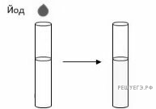
12-1
1.Какая переменная в этом эксперименте будет зависимой (изменяющейся), а какая — независимой (задаваемой)?
2.Объясните, как в данном эксперименте можно поставить отрицательный контроль*.
3.С какой целью необходимо такой контроль ставить?
*Отрицательный контроль — это экспериментальный контроль, при котором изучаемый объект не подвергается экспериментальному воздействию).

12-2
1.Какую нулевую гипотезу* смог сформулировать исследователь перед постановкой эксперимента?
2.Объясните, почему в эксперименте используется термостат.
3.Почему результаты эксперимента могут быть недостоверными, если выдерживать пробирку в термостате менее 15 минут?
*Нулевая гипотеза — принимаемое по умолчанию предположение, что не существует связи между двумя наблюдаемыми событиями, феноменами

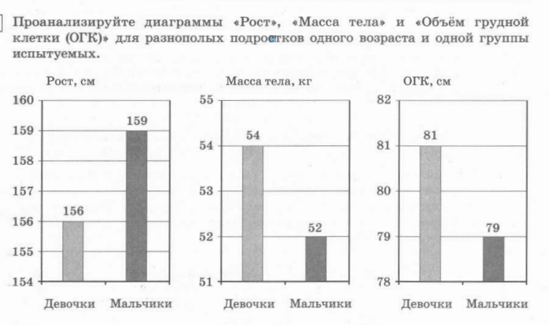
13. Выберите утверждения, которые можно сформулировать на основании анализа полученных результатов. Запишите в ответе цифры, под которыми указаны выбранные утверждения.
1) Девочки в среднем имеют меньший рост, чем мальчики.
2) Объём грудной клетки у девочек в среднем больше, чем у мальчиков, и не коррелирует с ростом.
3) Мальчики растут быстрее девочек.
4) У подростков вес увеличивается пропорционально росту.
5) В среднем мальчики опережают девочек по росту и объёму грудной клетки.

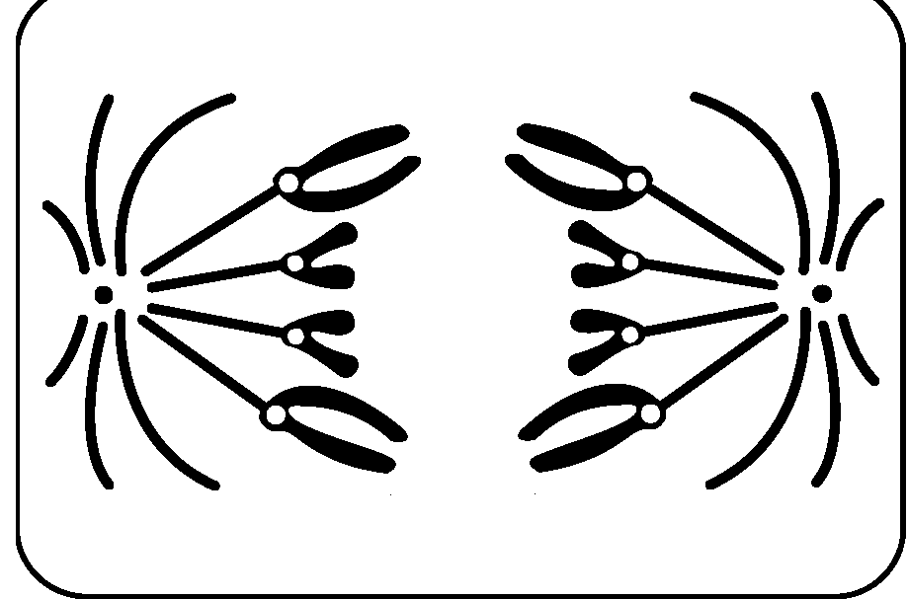
14. Назовите тип и фазу деления клетки, изображённой на рисунке. Ответ обоснуйте.
Какое биологическое значение имеет этот тип деления клетки?

15. У человека между аллелями генов отсутствия потовых желёз и красно-зелёного дальтонизма происходит кроссинговер. Женщина, не имеющая таких заболеваний, у матери которой был дальтонизм, а у отца — отсутствие потовых желёз, вышла замуж за мужчину-дальтоника, имеющего потовые железы. Родившаяся в этом браке моногомозиготная здоровая дочь вышла замуж за мужчину, не имеющего таких заболеваний. В этой семье родился ребёнок-дальтоник. Составьте схемы решения задачи. Укажите генотипы, фенотипы родителей, а также генотипы, фенотипы, пол возможного потомства в двух браках. Возможно ли в первом браке рождение больного этими двумя заболеваниями ребёнка? Ответ поясните

